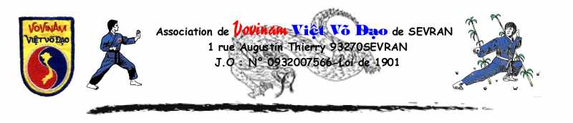
JEUX 3EME EDITO

NOM :
PRENOM :
CEINTURE Couleur : GRADE :
AGE :
Pour participer, il suffit de remettre rempli le document à votre enseignant avant chaque nouvel édito.
Plus vous aurez d’étoiles, plus vous aurez de chance de gagner un cadeau.
Il y aura 4 éditos au total donc 4 jeux à faire.

1)- Un peu d’histoire pour commencer. (11 étoiles à gagner, 1 étoile par bonne réponse)

Mais il va falloir compléter les « espaces » qui correspondent aux mots manquants pour avoir l’histoire en entier.
Rappelez-vous ce que Didier vous a appris ou faites les recherches !
Un espace = 1 lettre ou 1 chiffre.

« Le VOVINAM VIET VO DAO se place entre le ciel et la _ _ _ _ _ pour l’harmonie en toute chose. Pour représenter cette philosophie, nous avons l' _ _ _ _ _ _ _ .

Le BLEU : La ceinture du _ _ _ _ _ _ _ _ et la couleur du Vo Phuc : l'initiation, le commencement et l 'espoir.
Le _ _ _ _ _ : La ceinture de l’enseignant. L'art martial entre dans la _ _ _ _ .
Le ROUGE : Dans le _ _ _ _ , c'est le Maître qui vit pour son art.
Le _ _ _ _ _ : Enfin, l'art pénètre jusque dans l' _ _ et la moelle. La _ _ _ _ _ _ _ _ du Maître Patriarche.

Entre les opposés (Am et Duong ou Yin et Yang), se trouve le _ _ _ _ _ _ _ (pays) qui est l'origine de l'art martial traditionnel _ _ _ _ _ _ _ Viet Vo Dao.»

2)- Mots à découvrir dans le désordre, qui forme la devise du Vovinam Viet Vo Dao :
(9 étoiles)
N | S | R | S | B | O
I | N | U | S | O | A
A | L | E | R | N | L
M | E | O | U | T | T
D | A | C | I | E | R

- LA
- BONTE
- SUR
- D’ACIER
- MAIN
- COEUR
- DE
- LE
Retrouvez et rayez les 8 mots ci-dessus dans le tableau et écrivez à quoi correspond cette valeur du vovinam viet vo dao :
« _ _ _ _ A L _ _ »

3)- Que suis-je ? (1 étoile)

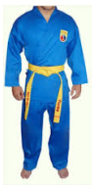
Je suis la tenue que porte un pratiquant de vovinam viet vo dao, que je porte à chaque cours avec Didier : « _ _ _ _ _ _ »

4)- Casse-tête ! (14 étoiles)
Retrouver les 13 mots dans le tableau (horizontalement, verticalement, en diagonale, à l’envers… et une lettre peut servir pour plusieurs mots).

E | D | R | A | B | E | L | L | A | H
H | R | E | G | U | O | R | I | M | N
C | O | U | E | U | E | L | B | M | O
N | U | J | T | A | E | E | A | A | S
A | G | O | O | N | N | E | T | I | S
L | E | V | U | D | I | P | O | T | U
B | S | A | B | R | E | E | N | R | C
V | J | E | R | I | O | N | C | E | E

Je suis des armes utilisées pour l’entrainement par les ceintures jaunes et Maîtres (bâton, sabre, hallebarde, épée)
Le vo singh la porte sur son vo phuc (ceinture)
Je suis une couleur de ceinture de vo singh [bleue, jaune, noire, rouge (1 fois à l’horizontal et 1 fois à la verticale), blanche]
Il porte la ceinture de couleur rouge (Maître)
On me porte sur le vo phuc (écusson)
A deviner : Je pratique mon art martial dans une salle nommée _ _ _ _.

Et avec les 7 lettres restantes (qui ne sont pas dans l’ordre), trouvez le mot.
Pour vous aider, mon école s’appelle/ je pratique le: « _ _ _ _ _ _ _ » viet vo dao.
(Il n’y a pas les accents quand les mots sont en vietnamien).
-------------------------------------------------------------------------------------------------------------------------------------
Alors, tu as répondu à tous les jeux ?
Tu n’as réussi à faire qu’une partie des jeux ?
Ce n’est pas grave, c’est le nombre d’étoile qui compte et tout participant gagnera un cadeau donc n’hésite pas à continuer.
Le prochain édito, le 16 avril 2018.

REGLEMENT DES JEUX DU GRT DU 19 ET 20 MAI 2018

Les jeux seront sur 5 dates : les 19/03, 02/04, 16/04, 30/04 et 14/05/2018.
Ne pourront participer que les enfants licenciés du club de Sevran sur l’année 2017-2018.
L’objectif est d’obtenir le maximum d’étoile durant les éditos. Il conviendra de faire les jeux des 5 éditos.
Seront récompensés les 3 premiers gagnants selon les couleurs de ceinture. En cas d’ex éco, un tirage au sort aura lieu, date à déterminer après le GRT.

